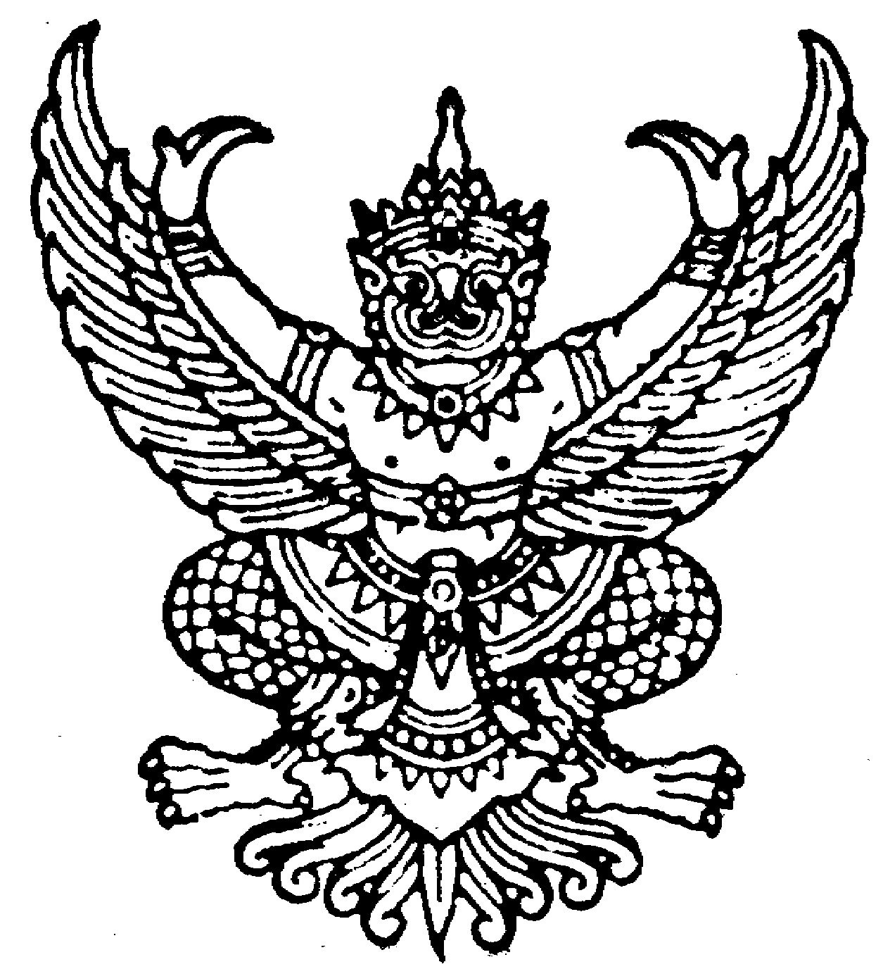
ที่ มท ๐๘21.5/ว
ถึง สำนักงานส่งเสริมการปกครองท้องถิ่นจังหวัด ทุกจังหวัด
ด้วยกรมส่งเสริมการปกครองท้องถิ่นได้รับแจ้งจากกรมอนามัยว่า ได้จัดทำ (ร่าง) ประกาศกระทรวงสาธารณสุข เรื่อง กิจการที่เป็นอันตรายต่อสุขภาพ (ฉบับ ..) และ (ร่าง) ประกาศกระทรวงสาธารณสุข
เรื่อง หลักเกณฑ์และมาตรการควบคุมป้องกันเหตุรำคาญหรือผลกระทบที่อาจเป็นอันตรายต่อสุขภาพ
จากสถานประกอบกิจการรังนกแอ่น และการทำความสะอาดหรือตัดแต่งรังนกแอ่น พ.ศ. .... โดยมีวัตถุประสงค์
เพื่อประกาศให้การประกอบกิจการรังนกแอ่นและการทำความสะอาดหรือตัดแต่งรังนกแอ่น เป็นกิจการ
ที่เป็นอันตรายต่อสุขภาพ ตามพระราชบัญญัติการสาธารณสุข พ.ศ. 2535 และที่แก้ไขเพิ่มเติม และกำหนดหลักเกณฑ์และมาตรฐานการควบคุมป้องกันเหตุรำคาญหรือผลกระทบที่อาจเป็นอันตรายต่อสุขภาพ
จากสถานประกอบกิจการรังนกแอ่นที่ผู้ดำเนินกิจการต้องปฏิบัติ ประกอบการพิจารณาขอรับใบอนุญาต
จากพนักงานท้องถิ่น ในการนี้ จึงขอความอนุเคราะห์ประสานองค์กรปกครองส่วนท้องถิ่น ประชาสัมพันธ์
ให้ประชาชนในพื้นที่พิจารณาให้ความเห็นต่อ (ร่าง) ประกาศกระทรวงสาธารณสุขดังกล่าว ภายในวันที่
5 มีนาคม 2568
กรมส่งเสริมการปกครองท้องถิ่นจึงขอความร่วมมือจังหวัดประสานองค์กรปกครองส่วนท้องถิ่น ประชาสัมพันธ์ให้ประชาชนในพื้นที่พิจารณาให้ความเห็นต่อ (ร่าง) ประกาศกระทรวงสาธารณสุขดังกล่าว
ทั้งนี้ สามารถสอบถามรายละเอียดเพิ่มเติมได้ที่ สำนักอนามัยสิ่งแวดล้อม กรมอนามัย โทรศัพท์หมายเลข
0 2590 4463 และสามารถดาวน์โหลดสิ่งที่ส่งมาด้วยได้ที่เว็บไซต์ https://shorturl.asia/w6Sz5
หรือ QR Code ท้ายหนังสือฉบับนี้

กรมส่งเสริมการปกครองท้องถิ่น
กุมภาพันธ์ ๒๕68

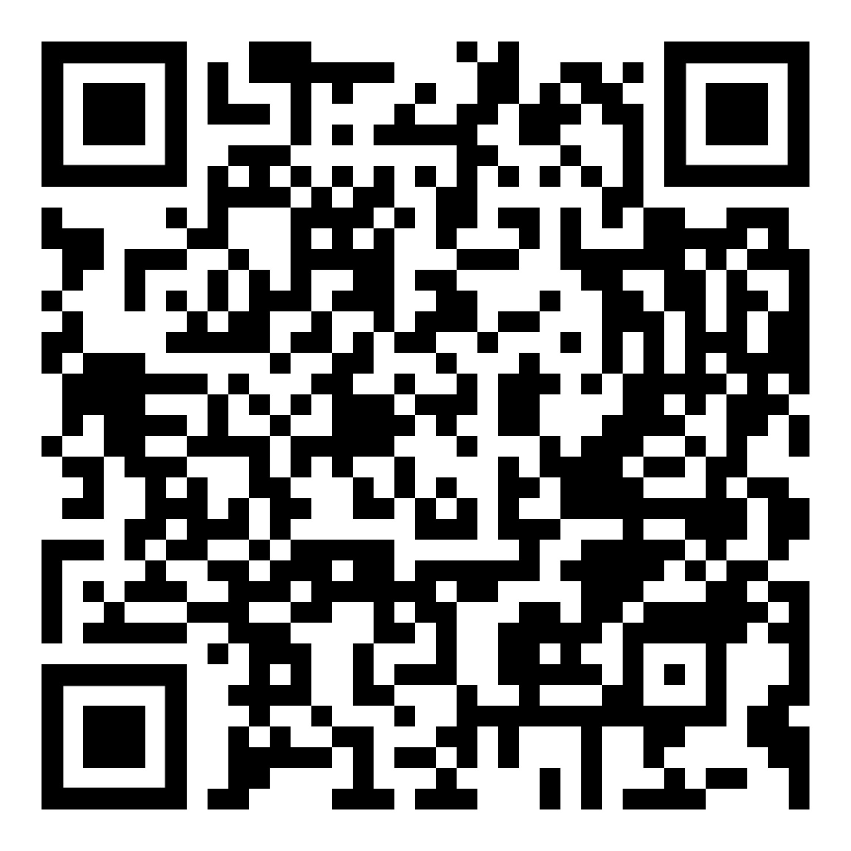
กองสาธารณสุขและสิ่งแวดล้อมท้องถิ่น
กลุ่มงานป้องกันโรค
โทร ๐ ๒๒๔๑ ๙๐๐๐ ต่อ 5406
ไปรษณีย์อิเล็กทรอนิกส์ saraban@dla.go.th
ผู้ประสานงาน นางสาวสุจิตรา ดาวเรือง/ นายจักพงษ์ สุขใส โทร 08 0069 2677
ผอ.กง.ปร. ............................
นวผ.ชก. ...............................
จนท. .....................................

